Автор: Айгужина Светлана Владимировна
Название учреждения образования в соответствии с актом государственной регистрации: ГУ «Краснофлотская основная школа»
Должность: учитель
Предметное направление: химия
Квалификационная категория: вторая
Тема: «Типы химических реакций: соединение, разложение, замещение, обмен»
Класс: 8

Класс 8 | Предмет: химия | Дата: | Урок 12
Тема: | Типы химический реакций: соединение, разложение, замещение, обмен
Цель: | Научить учащихся применять полученные знания на практике – составлять уравнения химических реакций, определять типы химических реакций.
Задачи: | - Отработать умения и навыки учащихся составлять уравнения реакций и определять тип химической реакции;  - Развивать память, устойчивое внимание, самостоятельное мышление, умение слушать и слышать другого человека;  - Формировать навыки коллективной работы, сотрудничества, уважительного отношения друг к другу.
Результаты обучения: | Учащиеся знают четыре типа химических реакций, знают пройденные термины и понятия в химии.
Вид деятельности: | Планируемые действия |  |  | Ресурсы, технические средства обучения
І.Орг.момент  (5 мин) | 1) Приветствие. Здравствуйте уважаемые ребята. Сегодняшний урок химии пройдёт немного необычно в виде путешествия, но прежде чем мы начнём наш урок я хотела бы вам показать небольшой видеоролик.  2) Позитивный настрой. (Видеоролик)  3) Сообщение темы и цели урока. (Слайд 1,2) |  |  | Интерактивная доска.  Видеоролик «Поющий кот».
II. Проверка д/з (5 мин) | Работа в паре.  Игра «Крестики-нолики».  Правила игры: один из учащихся в паре играет «крестиками», другой «ноликами». На доске расчерчивается поле 3 на 3 клетки к каждой клетки прикрепляется листочек с вопросом так что бы вопрос не был виден учащимся, далее с помощью жеребьёвки определяется учащийся которому предоставляется право первому выбрать вопрос. Если он верно отвечает на вопрос он ставит в выбранную клеточку свой знак (крестик или нолик), если же он не верно отвечает на вопрос право поставить знак в клеточку предоставляется сопернику. Первый, выстроивший в ряд 3 своих фигуры по вертикали, горизонтали или диагонали, выигрывает. Правильность ответов проверяет учитель.  Прежде чем начать игру учащиеся делятся на пары по методике «Соедини точки».  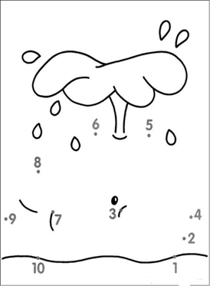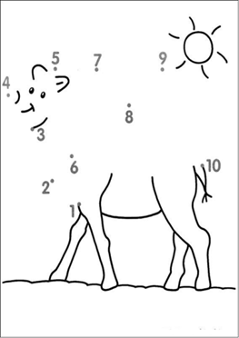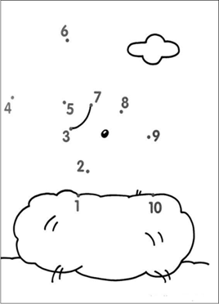  У тех учащихся у которых получатся одинаковые животные образуют пару.  Вопросы для игры:  1) Что утверждает закон сохранения массы веществ?  (Масса веществ, вступивших в химическую реакцию, равна массе веществ, образовавшихся в результате реакции).  2) Условная запись химической реакции, сделанная с помощью химических формул и символов? (Химическое уравнение).  3) Наука, изучающая вещества, их свойства и превращения в другие вещества? (Химия).  4) Какими признаками сопровождаются следующие химические явления: гашение извести, горение древесины, скисание молока? (а) выделение тепла; б) выделение тепла и света; в) образование осадка).  5) С помощью какого приёма достигается выполнение закона сохранения массы веществ в уравнениях химических реакций? (Расстановка коэффициентов).  6) Назовите формулы веществ-реагентов, веществ-продуктов реакции. 4 Аl + 3 О₂ = 2 Аl₂О₃  7) Какие явления называются химическими? (Явления, при которых происходит изменение первоначального состава вещества, т.е. превращение одного вещества в другое).  8) Какие явления называются физическими? (Явления, при которых меняется агрегатное состояние, форма веществ, но их состав остаётся прежним).  9) Кем был сформулирован закон постоянства состава вещества? (Французским учёным Ж.Прустом).  10) Что такое валентность химического элемента? (Это способность атомов химического элемента присоединять определённое число атомов другого элемента).  11) Как называется соединение состоящее из двух элементов? (Биэлементное).  12) Назовите элементы, проявляющие переменную валентность III? (Fe, Co, Ni, P, Cr).  13) Чему равно число Авогадро? (N_{A}= 6,02*10²³).  14) Назовите относительную атомную массу следующих элементов: N, Au, Si, O, Ca? (14, 197, 28, 16, 40).  15) Совокупность знаний об атомах и молекулах называется? (Атомно-молекулярным учением).  16) Какую валентность имеют следующие элементы: H, O, Al, S, Ca? (I, II, III, II, IV и VI, II).  17) Что такое атом? (Это мельчайшая химически неделимая частица вещества).  18) Что такое молекула? (Это мельчайшая частица сохраняющая свойства и состав вещества).  Победители получают жетоны по следующим критериям:  Красный жетон (оценка «5») – если учащийся в течении игры отвечал на все вопросы правильно;  Синий жетон (оценка «4») – если учащийся за всю игру не верно ответил на один или два вопроса;  Зелёный жетон (оценка «3») – если за всю игру учащийся ответил не верно на 4 и более вопросов.  По полученным жетонам от учителя учащиеся самостоятельно выставляют оценки в оценочный лист. |  |  | Учебник, жетоны, оценочный лист, доска
III. Изучение нового материала  (20 мин) | Презентация от учителя.  Реакция образования одного сложного вещества при взаимодействии двух или нескольких веществ называется реакцией соединения. (Слайд 3)  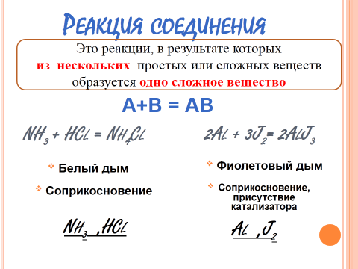  Реакция разложения одного сложного вещества с образованием нескольких новых веществ называется реакцией разложения. (Слайд 4) 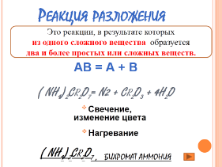  Реакция, протекающая между простыми и сложными веществами, при которой атомы простого вещества замещают атомы одного из элементов в сложном веществе, называется реакцией замещения. (Слайд 5) 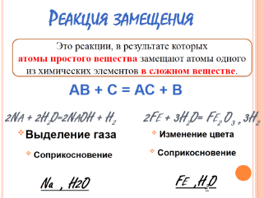  Реакция, протекающая между двумя сложными веществами, при которой происходит обмен атомов (или групп атомов) одного вещества с атомами (или группами атомов) другого вещества, называется реакцией обмена. (Слайд 6) 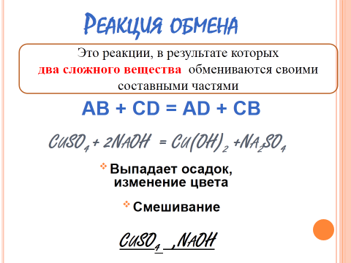  Ребята, с какими типами химических реакций мы сегодня познакомились?  (Ответы учащихся)  А сейчас давайте поиграем в игру «Угадай слово».  Правила игры: Необходимо правильно определить тип химической реакции, найти соответствующую букву, из букв сложить слово (табл. 3).  Уравнения реакций Типы химических реакций  соединения разложения замещения обмена  Mg + 2HCl = MgCl₂ + H₂ Б В П З  2Fe(OH) ₃ = Fe₂O₃ + 3H₂O Г И К Д  2Ca + O₂ = 2CaO С Ж С Ф  K₃PO₄ + 3AgNO₃ = Ag₃PO₄ + 3KNO₃ Н У Т Ь  2HgO = 2Hg + O₂ А М Р П  Br₂ + 2KI = 2KBr + I₂ Ш Л О И  (Кто первым сложит слово получает красный жетон, кто вторым синий, а кто третьим зелёный. Правильность задания проверяет учитель. Учащиеся самостоятельно выставляют оценки в оценочный лист).  Индивидуальная работа.  Составьте уравнения по схемам, назовите вещества и определите тип химических реакций.  1Вариант 2 Вариант  а) Ba + HCl -► а) NH₃-►  б) MnO₂ + Al -► б) Ca + HCl -►  в) CL₂ +O₂ -► в) Li + S -►  г) Au₂O₃ -► г) Ag₂O -►  д) K+S-► д) Cu₂O + C -►  е) CuO+C -► е) B + O₂-►  (По завершению выполнения индивидуальной работы учащиеся обмениваются карточками и производят взаимопроверку по выведенным на экране интерактивной доски правильным ответам. После проверки учащиеся взаимооценивают друг друга с помощью жетонов по следующим критериям:  Красный жетон («5») – нет ошибок или одна;  Синий жетон («4») – от двух до четырёх ошибок;  Зелёный жетон («3») – пять ошибок и более. Учащиеся самостоятельно выставляют оценки в оценочный лист).  А теперь ребята, давайте немного отвлечёмся от темы и поиграем в Шестиклеточные логиконы.  Правила игры: вам необходимо поставить недостающие буквы или цифры в клеточки где стоит вопросительный знак. Кто первый догадается поднимает руку.  (По окончанию игры самые активные учащиеся получают красные жетоны, менее активные синие. Учащиеся самостоятельно выставляют оценки в оценочный лист.)  Hg O N  Р К ?  Cu Au C  М З ?  K P Ca  1 5 ?  P F S  3 1 ?  Mg Al Si  2 3 ?  O N Cl  2 3 ?  CaCO3 -► CaO +CO2 H2 + Cl2 -► 2HCl Mg+ 2HCl -► MgCl2+H2  Р. Р. Р. С. ? |  |  | Интерактивная доска, карточки «Угадай слово», карточки для самостоятельной работы, жетоны, оценочный лист.
IV. Закрепление  (8 мин) | Работа в малой группе.  Создание мини проекта на флипчарте по теме «Типы химических реакций». |  |  | Флипчарт, фломастеры, карандаши.
V. Защита мини проекта (5 мин) | (После защиты учащиеся взаимооценивают работу в группе с помощью жетонов, а учащиеся защищавшие мини проект получают по красному жетону. Учащиеся самостоятельно выставляют оценки в оценочный лист). |  |  | Жетоны, оценочный лист
VI. Оценивание  (2 мин) | Самооценивание.  (По результатам всего урока учащиеся выводят итоговую оценку за урок).  ФИ уч-ся д/з (х-о) Угад. слово Индив. работа Шести. логик. Работа в груп. Защит. проект Итог |  |  | Оценочный лист
VII. Домашнее задание  (1 мин) | Читать § 16. Знать типы химических реакций. Выполнить упражнения 6, 7, 11 стр.56 |  |  | Доска, дневники
VIII. Рефлексия  (1 мин) | Допишите предложения.  1)Понравилось___________________________________________  2) Не понравилось _______________________________________  3) Вызвало затруднение___________________________________ |  |  | Листочки

Используемая литература:
- Сайт BilimLand.kz
- Учебник химии для 8-х классов общеобразовательных школ Алматы «Мектеп» 2016. Авторы: Н.Н.Нурахметов, К.А.Сарманова, К.М.Джексембина.
- Книга для учителя «Я иду на урок». Издательство «Первое сентября».

